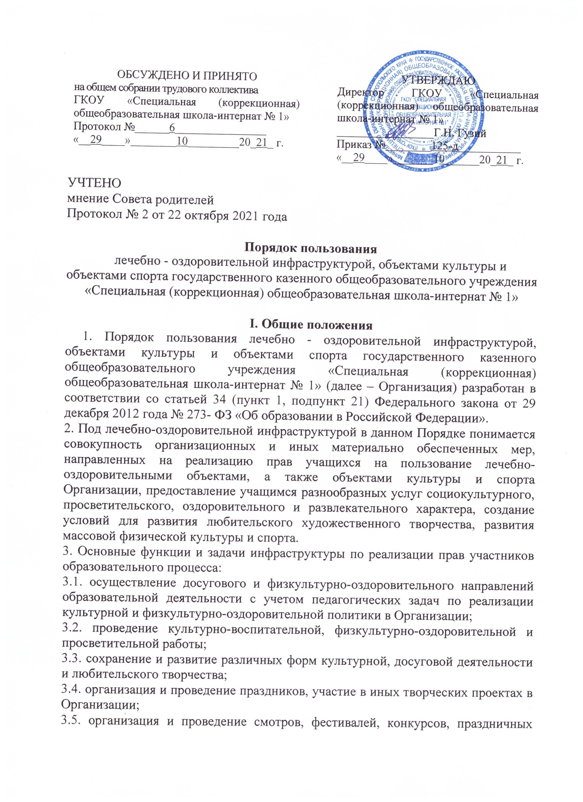

3.5. организация и проведение смотров, фестивалей, конкурсов, праздничных вечеров, молодежных дискотек и иных культурно-развлекательных мероприятий;
3.6. организация и проведение физкультурно-оздоровительных мероприятий на территории школы;
3.7. создание условий для соблюдения личной гигиены;
3.8. оказание обучающимся первой медицинской помощи и других медицинских услуг, исходя из возможностей Организации.
4. Перечень объектов инфраструктуры:
Лечебно - оздоровительные объекты: школьная столовая; медицинский кабинет.
Объекты спорта: спортивные залы, открытая спортивная площадка.
Объекты культуры: школьная библиотека с читальным залом, актовый зал.

II. Правила пользования лечебно - оздоровительными объектами
Правила пользования школьной столовой
1. Школьная столовая обеспечивает горячее питание обучающимся 1-9 классов.
2. Питание обучающихся осуществляется по графику, утвержденному директором школы.
3. Поставка продуктов питания в школьную столовую осуществляется с сопроводительными документами, подтверждающими их качество и санитарную безопасность.
4. Количественный и качественный состав блюд, санитарное состояние пищеблока ежедневно проверяется медицинским работником.
5. Обучающиеся перед приемом пищи обязаны вымыть руки, для этого установлены раковины для мытья рук с кранами-смесителями и холодной воды, полотенце.
6. Питание обучающихся осуществляется в присутствии дежурных учителей, которые контролируют соблюдение норм гигиены и порядок.
7. Для соблюдения питьевого режима в помещении обеденного зала имеется свежая кипяченая вода и чистые стаканы.
8. Во время уроков в школьной столовой могут принимать пищу работники школы.
Правила пользования медицинским кабинетом
1. Учащиеся имеют право посещать школьный медицинский кабинет в следующих случаях:
• при ухудшении самочувствия.
• при обострении хронических заболеваний.
• при получении травм и отравлений, независимо, где они получены (в пути следования в школу, на пришкольной территории, на уроке, на перемене, при участии в мероприятии и т. п.).
2. Учащиеся имеют право посещать школьный медицинский кабинет, не дожидаясь окончания урока, мероприятия, поставив предварительно в известность учителя, классного руководителя, руководителя кружка, а в экстренных случаях и без предварительной постановки в известность учителя, классного руководителя.
3. Учащиеся при посещении школьного медкабинета имеют право бесплатно получать следующие медицинские услуги:
• измерять температуру, давление, пульс, вес, рост своего тела.
• получать первую медицинскую помощь.
• принимать профилактические прививки.
• проходить медицинские осмотры.
• консультироваться о способах улучшения состояния своего здоровья, о здоровом образе жизни.
4. При прохождении группового медицинского осмотра учащиеся обязаны:
• входить в помещение медкабинета и покидать его только с разрешения работника медкабинета.
• соблюдать очередность.
• не толкаться.
• не шуметь.
• аккуратно обращаться с медицинским инвентарем (весами, ростомером и т. п.).
• не открывать шкафы, не брать из них какие-либо медицинские инструменты и препараты, не принимать какие-либо медицинские препараты.
5. При получении медицинской помощи учащиеся обязаны сообщить работнику медкабинета:
• об изменениях в состоянии своего здоровья.
• об особенностях своего здоровья:
наличии хронических заболеваний; перенесенных заболеваниях;
наличии аллергии на пищевые продукты и другие вещества, медицинские препараты;
недопустимости (непереносимости) применения отдельных медицинских препаратов;
группе здоровья для занятий физической культурой.
6. При посещении медицинского кабинета учащиеся обязаны:
• проявлять осторожность при пользовании медицинские инструментарием.
• выполнять указания работника медкабинета своевременно и в полном объеме.
7. После посещения медицинского кабинета учащийся обязан:
• доложить учителю, классному руководителю о результатах посещения медкабинета.
• в полном объеме и в срок выполнить указания работника медкабинета (прекратить занятия; прибыть домой; прибыть в поликлинику к врачу-специалисту или в другое лечебное учреждение).

III. Правила пользования объектами спорта
Помещение спортивного и тренажерного залов, спортивной площадки используются для проведения уроков физической культуры, спортивных соревнований (в том числе с участием родителей), общешкольных мероприятий спортивной направленности, занятий спортивных секций.

Правила пользования школьным спортивным залом, спортивной площадкой.
3.1. Учащиеся школы имеют право бесплатно пользоваться помещением спортивного зала и спортивной площадки для занятий физической культурой, спортивными секциями, отдыха и оздоровления, а также для тренировок перед соревнованиями.
3.2. Во время посещений спортивного зала и спортивной площадки образовательного учреждения учащиеся и учителя (далее - посетители) обязаны иметь спортивную форму и спортивную обувь. Сменную обувь и одежду необходимо хранить в раздевалке.
3.3. Запрещается пользоваться спортзалом без разрешения учителя.
3.4. В спортзале, на спортивной площадке необходимо соблюдать необходимую технику безопасности, не мусорить, не портить оборудование.
3.5. После каждого занятия необходимо сдать учителю все спортивные снаряды и инвентарь.
3.6. Во время перемен запрещается посещение спортивного зала. Использование спортивного зала в урочное и внеурочное время допускается только в присутствии учителя.
3.7. За порчу инвентаря и оборудования предусматривается возмещение ущерба по полной его стоимости либо полноценный ремонт испорченного оборудования.
3.8. Учащиеся обязаны использовать спортивное оборудование и инвентарь только по назначению.
3.9. Посторонние лица допускаются в спортзал только с разрешения администрации школы.
3.10. Спортивная площадка предназначена для проведения спортивных праздников, а также для занятий во внеурочное время.
3.11. Пользоваться спортивной площадкой можно только в сухое время года, чтобы не наносить урон травянистому покрытию.

IV. Правила пользования объектами культуры

Правила пользования библиотекой 4.1. Общие положения.
4.1.1.Запись обучающихся в библиотеку производится по списочному составу классов в индивидуальном порядке; педагогических и иных работников - по паспорту.
4.1.2.Перерегистрация пользователей библиотеки производится ежегодно.
4.1.3.Документом, подтверждающим право пользования библиотекой, является читательский формуляр.
4.1.4.Читательский формуляр фиксирует дату выдачи пользователю документов из фонда библиотеки и их возвращение в библиотеку.

4.2.Пользователи библиотеки имеют право:
4.2.1.получать полную информацию о составе библиотечного фонда, информационных ресурсах и предоставляемых библиотекой услугах;
4.2.2.пользоваться справочно-библиографическим аппаратом библиотеки;
4.2.3.получать консультационную помощь в поиске и выборе источников информации;
4.2.4.получать печатные издания во временное пользование в читальном зале и на абонементе на срок до двух недель;
4.2.5.продлевать срок пользования документами;
4.2.6.получить на дом из многотомных изданий не более 2-х документов
одновременно;
4.2.7.учитывать максимальные сроки пользования документами:
- учебники, учебные пособия - учебный год;
- научно-популярная, познавательная, художественная литература - 1 месяц;
- периодические издания, издания повышенного спроса - 15 дней;
4.2.8.получать тематические, фактографические, уточняющие и
библиографические справки на основе фонда библиотеки;
4.2.9. участвовать в мероприятиях, проводимых библиотекой;
4.2.10.обращаться для разрешения конфликтной ситуации к директору школы.

4.3.Пользователи библиотеки обязаны:
4.3.1.соблюдать настоящие правила пользования библиотекой;
4.3.2.бережно относиться к произведениям печати (не вырывать, не загибать
страниц, не делать в книгах подчеркиваний, пометок), иным документам на различных носителях, оборудованию, инвентарю;
4.3.3. пользоваться ценными и справочными документами (словарями, энциклопедиями, справочниками) только в помещении библиотеки - читальном зале.
4.3.4.убедиться при получении документов в отсутствии дефектов, а при обнаружении проинформировать об этом работника библиотеки. Ответственность за обнаруженные дефекты в сдаваемых документах несет последний пользователь;
4.3.5.расписываться в книжном формуляре за каждый полученный документ;
4.3.6.возвращать взятые в пользование книги в библиотеку в установленные
сроки;
4.3.7.в случае утраты или порчи документа (ов) библиотеки возместить вред, причиненный библиотеке, в полном объеме. (При этом за вред, причиненный несовершеннолетним, не достигшим 14 лет, отвечают его родители (законные представители), если не докажут, что вред возник не по его вине. Несовершеннолетние в возрасте о 14 до 18 лет самостоятельно несут ответственность за причиненный вред на общих основаниях. В случае, когда у несовершеннолетнего в возрасте от 14 до 18 лет нет доходов или иного имущества, достаточных для возмещения вреда, вред должен быть возмещен полностью или в недостающей части его родителями (законными представителями), если не докажут, что вред возник не по его вине. Вред, причиненный библиотеке, возмещается заменой испорченных и утраченных книг (художественная литература, учебники и др.) такими же копиями или изданиями, признанными библиотекой равноценными. При невозможности замены возмещается реальная рыночная стоимость издания. Стоимость утраченных или испорченных книг определяется заведующей библиотекой по ценам, указанным в учетных документах библиотеки с применением коэффициента по переоценке библиотечных фондов. Денежные средства за испорченную или утраченную книгу переводятся квитанцией Сбербанка на расчетный счет ОУ;
4.3.8. полностью рассчитаться с библиотекой по истечению срока обучения или работы в ОУ.
4.3.9. Пользователи могут продлить срок пользования документами, если на них отсутствует спрос со стороны других пользователей.

4.4. Порядок пользования читальным залом.
4.4.1.Документы, предназначенные для работы в читальном зале, на дом не выдаются.
4.4.2.Энциклопедии, справочники, редкие, ценные и имеющиеся в единственном экземпляре документы выдаются только для работы в читальном зале.

У. Правила пользования музыкальным оборудованием и актовым залом.
5.1. Учащиеся школы и педагоги имеют право бесплатно пользоваться помещением актового зала и музыкальным оборудованием для проведения внеурочных занятий и
внеклассных мероприятий с разрешения администрации школы.
5.2. Педагог, проводящий мероприятие в актовом зале, несет персональную ответственность за сохранение порядка в помещении и сохранность музыкального оборудования.
5.3. Учащиеся, родители (лица, их заменяющие), педагоги не имеют право входить в актовый зал в верхней одежде.
5.4. Учащиеся обязаны бережно относиться к имуществу актового зала.
5.5. Учащиеся не имеют право пользоваться музыкальной аппаратурой актового зала без присмотра педагогов.

